TD T1 : Du gaz parfait aux gaz réels

But du chapitre
- Introduire le vocabulaire de la thermodynamique en étudiant le modèle du gaz parfait monoatomique.
- Faire apparaître ce qui est particulier au gaz parfait monoatomique, ce qui est généralisable au gaz parfait et ce qui est généralisable aux fluides réels.

Plan prévisionnel du chapitre
I - Etat d’un système thermodynamique
1°) Qu’est ce qu’un système thermodynamique ?
2°) Comment définir l’état d’un système thermodynamique ?
II - Le gaz parfait monoatomique
1°) Le modèle du gaz parfait
2°) Comment définir la pression cinétique d’un gaz parfait monoatomique ?
3°) Comment définir la température cinétique d’un gaz parfait monoatomique ?
5°) Comment définir l’énergie interne d’un gaz parfait monoatomique ?
III - Comment passer du gaz parfait monoatomique à un gaz parfait polyatomique ?
1°) Equation d’état
2°) Energie interne d’un gaz parfait
IV - Du gaz parfait au gaz réel
1°) Quand peut-on décrire un gaz réel en utilisant le modèle du gaz parfait ?
2°) Existe-il un autre modèle pour décrire un gaz réel ?
3°) Que représentent les coefficients thermoélastiques d’un fluide ou d’une phase condensée ?
V - L’état condensé
1°) Quel est modèle qui est usuellement choisi pour un état condensé ?
2°) Quelle est l’énergie interne d’une phase condensée ?

Savoirs et savoir-faire
Ce qu’il faut savoir :
- La différence entre un système ouvert, fermé ou isolé.
- Les propriétés respectives des grandeurs extensives et intensives.
- La notion d'équilibre thermodynamique.
- Donner l'équation d'état des gaz parfaits sous ses deux formes (en fonction du nombre total N de particules dans le système et en fonction du nombre de moles n du système) ; nommer chaque grandeur y intervenant et préciser leur unité.
- Donner l'expression de l'énergie interne d'un gaz parfait monoatomique et d'un gaz parfait diatomique, et citer la première loi de Joule.
- Citer les hypothèses du modèle du gaz parfait et expliquer brièvement les corrections apportées par le modèle de Van der Waals (l'équation d'état d'un gaz de Van der Waals sera donnée par le professeur).
- Donner la définition du coefficient de compression isotherme et retrouver son expression dans le cas d'un gaz parfait.
- Donner la définition du coefficient de dilatation isobare et retrouver son expression dans le cas d'un gaz parfait.
- Quels états de la matière entrent dans la catégorie des fluides ? Dans la catégorie des phases condensées ? Que dire des coefficients thermoélastiques dans le cas des phases condensées et pourquoi ?
Ce qu’il faut savoir faire :
- Calculer des coefficients thermoélastiques.
- Redémontrer les expressions de la pression cinétique et de la vitesse quadratique moyenne en fonction des autres variables d'état.
- Interpréter l'équation d'état de Van der Waals

Erreurs à éviter/ conseils :

Attention à bien utiliser la température absolue T (unité : K) dans les formules.

La capacité thermique à volume constant, la capacité thermique molaire à volume constant et la capacité thermique massique à volume constant sont des grandeurs différentes (la première est extensive, les deux autres sont intensives). Il convient donc de lire attentivement l'énoncé pour savoir laquelle nous est-effectivement fournie (on pourra s'aider des unités).

Applications du cours

Application 1 : Pression de pneumatiques
En hiver, pour une température extérieure de – 10°C, un automobiliste règle la pression de ses pneus à 2 atm pression préconisée par le constructeur.
1°) Quelle mesure donne un manomètre ?
2°) Quelle serait son indication en été à 30 °C ? On suppose que le volume des pneus ne varie pas et qu’il n’ya aucune fuite au niveau de ce dernier. L’air est assimilé à un gaz parfait.
3°) Calculer la variation relative de pression due au changement de température. Conclure.

Application 2 : De l’équation d’état molaire à l’équation d’état extensive
Une mole de gaz réel vérifie l’équation d’état suivante :
$$P(V_{m}−b)=\text{RT}\text{.}\text{exp}(−\frac{a}{{\text{RTV}}_{m}})$$
Etablir l’équation d’état pour n moles.

Application 3 : Quelques ordres de grandeur
L'hélium a pour masse molaire M = 4,00 g.mol⁻¹ . L'enceinte est à T = 300 K et de volume V = 1,00 m³. Elle renferme n = 10,0 mol.
a) Calculer la densité moléculaire n*. On donne N_{A} = 6,02 10²³ mol⁻¹.
On appelle volume moléculaire V* le volume moyen disponible pour une molécule de fluide. Calculer V*.
b) On appelle distance intermoléculaire d* la distance entre les centres de masse de deux molécules voisines. Calculer l'ordre de grandeur de d* (en prenant un modèle grossier cubique pour chaque molécule). Comparer au rayon de l'hélium (r = 128 pm) et conclure.
c) Calculer la pression cinétique puis calculer la vitesse quadratique moyenne des molécules. On donne R = 8,31 J. K⁻¹.mol⁻¹.
d) Calculer l'énergie cinétique moyenne d'une molécule puis en déduire l'énergie interne du système, l'énergie interne molaire et la capacité thermique molaire C_{Vm}.

Application 4 : Calcul des coefficients thermoélastiques en utilisant des dérivées partielles
Calculer les coefficients thermoélastiques pour un gaz réel vérifiant l’équation d’état :
PV = nRT + nbP
Aide : Le cheminement peut être le suivant :
  - écrire l’expression du coefficient demandé ;
  - à partir de l’équation d’état, exprimer V en fonction des autres variables d’état ;
  - selon le coefficient recherché, calculer la dérivée partielle ${\left(\frac{∂V}{∂T}\right)}_{P}$ou ${\left(\frac{∂V}{∂P}\right)}_{T}$ et la reporter dans l’expression du coefficient thermoélastique.
Remarque : Calculé pour P = cste, $\frac{\text{dV}}{\text{dT}}$s’identifie à ${\left(\frac{∂V}{∂T}\right)}_{P}$.
Application 5 : Calcul des coefficients thermoélastiques par différentiation
Calculer les coefficients thermoélastiques pour un gaz réel vérifiant l’équation d’état :
$$P(V−\text{nb})=\text{nRT}\text{.}\text{exp}(−\frac{\text{na}}{\text{RTV}})$$
Aide : Le cheminement peut être le suivant :
  - écrire l’expression du coefficient demandé ;
  - différentier l’équation d’état en supposant P = cste (pour déterminer α) ou T = cste (pour déterminer χ_{T}).
Remarque : Calculé pour P = cste, $\frac{\text{dV}}{\text{dT}}$s’identifie à ${\left(\frac{∂V}{∂T}\right)}_{P}$.

Application 6 : Utiliser les coefficients thermoélastiques
1°) Thermomètre à alcool
Un thermomètre à alcool est porté à une température maximale telle que son réservoir et sa colonne verticale sont complément remplis de liquide d’équation d’état V = f(P, T).
On donne les coefficients thermoélastiques supposés constants :
α = 11,2.10⁻³ K⁻¹ et χ_{T} = 3,4 10⁻⁵ bar⁻¹.
a) Montrer qu'une simple augmentation de température de 0,5 °C suffit à créer une surpression considérable. Que se passe-t-il ?
b) Etablir l'équation d'état de ce liquide. On pose que V = V₀ pour P = P₀ et T = T₀.
c) Calculer l’écart relatif de volume $\frac{\left|V−V_{0}\right|}{V_{0}}$ pour une variation de 10 K à pression fixée ou pour une variation de 10 bar à température fixée. Conclure sur le modèle usuel choisi pour les états condensés.
Indication : Écrire la variation de volume provoquée par une variation de pression dP et (ou) de température dT sachant que V est une fonction d'état V = f(P,T).
2°) Thermomètre à gaz
On utilise du dihydrogène sous pression fixée (faible de manière à pouvoir l'assimiler à un gaz parfait).On étudie la variation de son volume avec la température t (°C) dans un thermomètre entre 0 °C et 30 °C. On trouve une loi expérimentale du type :
V = V₀.(1 + $\bar{α}t)$ avec $\bar{α}=\frac{1}{\text{273},\text{15}}°C^{−1}$
a) Écrire la définition de α et l'appliquer au gaz parfait. Peut-on assimiler $\bar{α}$ au coefficient de dilatation isobare d'un gaz parfait ?
b) Retrouver pour H₂ la proportionnalité du volume V avec la température T (K). Quel est le coefficient de dilatation isobare de ce gaz ? Quelle est sa valeur moyenne entre 0 et t °C ?

Exercices

Exercice 1 : Ouverture d’une bouteille d’air comprimé
L'air est assimilé à un gaz parfait. Une bouteille d'acier, munie d'un détendeur, contient dans un volume V₁ = 60. 0 L de l'air comprimé sous P₁ = 15,0 bar et T₁ = 298 K .
On donne : R = 8,31 J. K⁻¹.mol⁻¹ et M_{air} = 29,0 g.mol⁻¹.
- Calculer la quantité d’air contenue dans cette bouteille molaire.
- Quelle est la masse volumique de l'air comprimé dans ces conditions ? Sa densité ?
- Sachant que l'air peut être assimilé au mélange (en mol) 21 % O₂ (M_{O} = 16 g.mol⁻¹), 78 % N₂ (M_{N} = 14 g.mol⁻¹) et 1 % de gaz nobles (Ar), calculer la masse de dioxygène contenue dans cette bouteille.
- On ouvre le détendeur à l'air atmosphérique (pression P₂ = 1,0 bar, température T₂ = 298 K). Quel volume d'air comprimé s'échappe de la bouteille à température constante ?

Exercice 2 : Mixage
On considère le dispositif de la figure suivante :
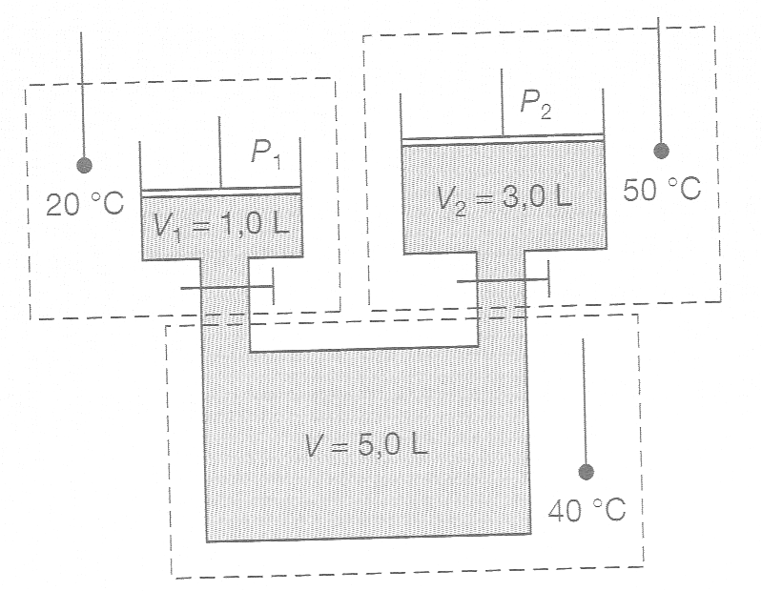
V₁ = 1,0 L de dioxygène (M_{O2} = M₁ = 32 g.mol⁻¹) à T₁ = 20 °C et sous P₁ = 3,0 bar et V₂ = 3,0 L de dioxyde de carbone M_{CO2} = M₂ = 44 g.mol⁻¹) à 50 °C = T₂ sous P₂ = 2,0 bar, sont mélangés dans un récipient initialement vide de volume V = 5,0 L à 40 °C = T₃.
a) Calculer la pression finale du mélange obtenu (modèle gaz parfait).
b) Calculer les pressions partielles en O₂ et CO₂, dans ce mélange, à savoir les pressions qu'auraient ces gaz s'ils occupaient seuls tout le volume, à la même température.

Exercice 3 : Production de neutrons thermiques
Les neutrons sont produits dans un réacteur nucléaire lors de la fission d'un combustible nucléaire avec des énergies cinétiques de quelques MeV (10⁶ eV). Il est nécessaire pour produire des neutrons thermiques de les amener à des énergies inférieures à l'eV. On utilise un bain d'eau lourde D₂O pour les ralentir par collision. On dit qu'ils sont thermalisés. La notation D correspond au deutérium.
a) Pour des neutrons d'énergie cinétique 2 MeV, quelle est la vitesse initiale v₀ ?
b) Les neutrons thermalisés ont une énergie moyenne égale à celle du gaz parfait monoatomique à la température T. Quelle est l'énergie cinétique moyenne à 300 K et la vitesse v_{th} des neutrons thermalisés ?
c) Comparer à la vitesse quadratique moyenne de l'hélium${}_{2}^{4}{}\text{He}$ à la même température.
Données : masse d'un neutron m_{n} = 1,67 10⁻²⁷ kg ; constante de Boltzmann k_{B} = 1,38 10⁻²³ J.K⁻¹ ; constante du gaz parfait R = 8,31 J. K⁻¹.mol⁻¹ ; 1 eV = 1,6 10⁻¹⁹ J.

Exercice 4 : Gaz parfait et gaz de Dieterici
Une mole d'hélium occupe un volume V = 2,00 L à T = 1 000 K.
a) Dans un premier temps, le gaz est supposé parfait. Quelle est la pression de l'hélium ? Quelle est son énergie interne molaire ? On rappelle : R = 8,31 J. K⁻¹.mol⁻¹.
b) On suppose maintenant que le gaz a un comportement réel régi par l'équation d'état de Dieterici.
$P(V_{m}−b)=\text{RT}\text{.}\text{exp}(−\frac{a}{{\text{RTV}}_{m}})$ avec a = 3,4 10⁻³ J. m³.mol⁻¹, b = 2,3 10⁻⁵ m³.
• En supposant le volume molaire Vm grand devant b et $\frac{a}{\text{RT}}$, établir l'expression approchée de P sous la forme $P=\frac{A}{\text{Vm}}+\frac{B}{{\text{Vm}}^{2}}$. Donner A et B.
• Déterminer alors le sens physique de a et b.
c) Calculer dans ce nouveau modèle la pression de l'hélium.
d) Exprimer l’écart relatif $\frac{(P\text{.}V_{m})−({\text{PV}}_{m})_{\text{GP}}}{(\text{PVm})_{\text{GP}}}$ et le calculer dans les conditions de l’expérience.

Exercice 5 : Etude et production du vide
Les basses pressions couvrent un très large domaine allant du vide grossier (10⁻¹ à 10⁻³ fois la pression atmosphérique), jusqu'au vide extrême (10⁻¹³ à 10⁻¹⁷ fois la pression atmosphérique). Les pompes à transfert assurant l'extraction du gaz ou des vapeurs du réservoir et capables de refouler directement à la pression atmosphérique sont appelées pompes primaires : elles permettent d'atteindre le vide grossier ou moyen. Pour l'obtention d'un vide plus poussé, elles doivent être suivies de pompes dites à fixation, qui piègent par condensation les molécules à extraire.
1. L'air et sa pression
a) Donner les trois principaux composants de l'air et leur proportion dans les conditions habituelles de l'atmosphère
b) Donner la valeur de la pression atmosphérique normale P_{atm} dans le système S.I. que l'on précisera et dans deux autres systèmes d'unités.
c) Dans le cas où leur pression est faible, les gaz peuvent être considérés comme parfaits : justifier cette hypothèse
d) Combien y a-t-il de molécules dans 1 mm³ d'air, assimilé à un gaz parfait, dans les conditions normales de température et de pression ? Combien en reste-t-il lorsque la pression est diminuée d'un facteur 10⁶ à température constante ? Quelle remarque peut-on faire ?
Données numériques : R = 8,31 J. K⁻¹.mol⁻¹ et N_{A} = 6,02 10²³ mol⁻¹.
